趣伴卡控台银行结算规则金额同步至拓客SAAS

1. 需求背景：

因汇拓客配置下级分润比例页面须查看当前用户可得分润金额数值，须将每家银行所有奖励金额之和传输给拓客SAAS系统。

1. 需求内容：
2. 新增银行：

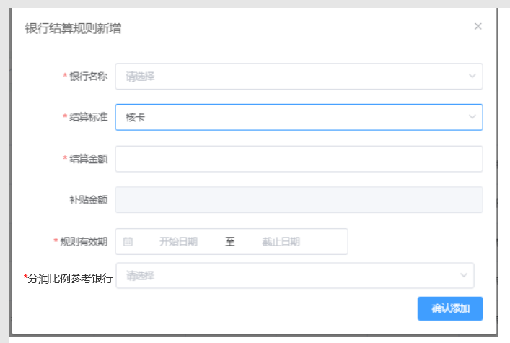

增加分润比例参考银行选择，数据类型为必选；作用是新增后，拓客SAAS同步时可传输对应参考银行编码至拓客SAAS，以处理层层分润规则初始化逻辑。

1. 修改银行奖励规则：

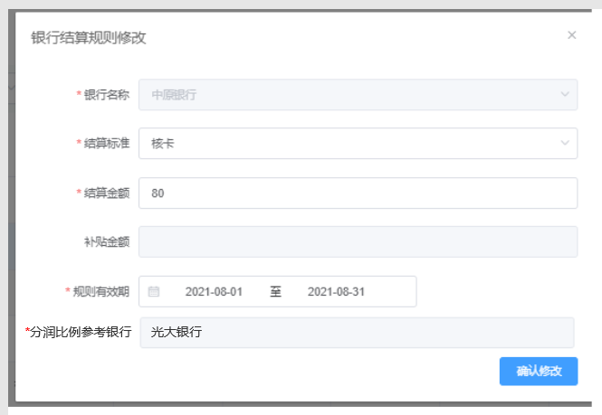

增加分润比例参考银行展示，置灰不可修改。

1. 刷新汇拓客奖励规则：

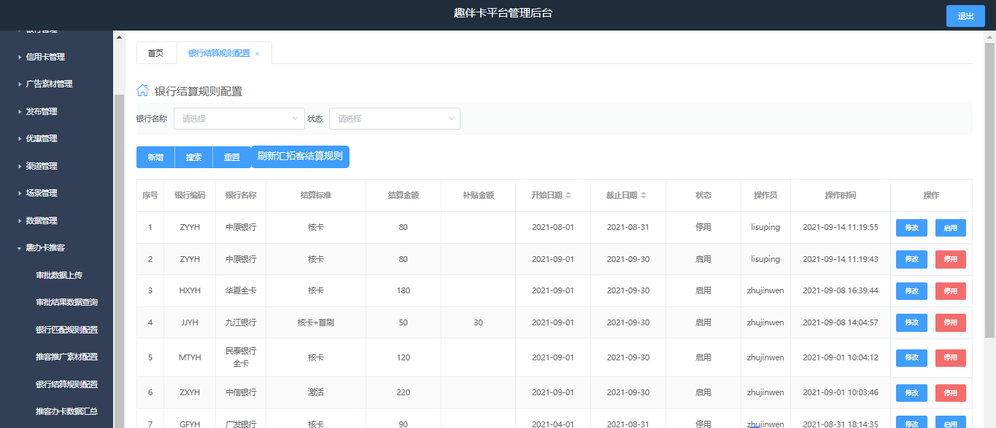

趣伴卡推客-银行奖励规则配置-增加刷新汇拓客结算规则按钮，点击该按钮后，强制同步指定时刻（点击按钮的时刻）生效的全部银行名称，银行编码，参照银行编码，单个银行总奖励金额参数，至拓客SAAS，用于在汇拓客app展示分润奖励金额用。

4、除强制同步功能外，还需要在每日6时，12时，18时，24时同步一次全部发起同步时刻生效的银行奖励规则参数（银行名称，银行编码，参照银行编码，单个银行总奖励金额参数）。